

**INSTITUTO FEDERAL GOIANO – Campus Urutaí**

**SISTEMAS DE INFORMAÇÃO**

**Jorge Afonso Rabelo de Araujo**

**MovelControl**

#### Sumário Executivo

**Para MovelControl**

**Versão 4.0**

Sumário

1. Introdução 4

1.1 Visão geral 4

1.2 Escopo 4

1.3 Atribuições de poder e interessados 5

2. Análise de risco 5

2.1 Risco Técnicos 5

2.2 Riscos Operacionais 5

2.3 Risco de Segurança 5

2.4 Risco Financeiros 5

3. Orçamento 5

4. Cronograma preliminar 6

5. Hipóteses do projeto 9

6. Requisitos 10

7. Atores 11

8. Casos de uso de negócio 12

8.1 Diagramas de Sequência 23

9. Diagramas de Atividade 31

9.1 Diagrama de atividades de negócio 31

9.2 Diagrama de Atividade Orçamento ao Pedido 32

9.3 Diagrama de Atividade de Caso de Uso 33

10. Diagrama de Pacote 43

11. Diagrama de Classe de Domínio 44

12. Diagrama de Objeto 45

13. Diagrama de Comunicação 46

14. Diagrama de Visão Geral de Interação 52

15. Diagrama de Implantação 53

16. Diagrama de Componente 54

17. DER (Diagrama de Entidade Relacionamento) 55

18. Projeto de Interface 56

18.1 View Principal 57

18.2 View Cliente 58

18.3 View Orçamento 58

18.4 View Pedido 59

18.5 View Nota Fiscal 59

18.6 View Estoque 60

18.7 View Pedido Fornecedor 60

18.8 View Fornecedor 61

19. Requisitos de Performance 61

20. Atributos do Sistema de Software 63

20.1.1 Interfaces de Software 63

21. Conclusão 63

**Sumário Executivo**

# 1. Introdução

MovelControl, um sistema de gestão integrada projetado para atender às necessidades específicas de uma marcenaria de móveis planejados. O sistema será utilizado pelo proprietário e por funcionários responsáveis pela gestão, com o propósito de substituir processos manuais, centralizar informações e otimizar a operação do negócio, facilitando a eficiência da produção e o controle do estoque.

O MovelControl atuará como uma API Rest, garantindo flexibilidade para a implementação de diferentes interfaces gráficas. O foco principal é a organização interna e a facilidade na gestão de orçamentos, produção e, principalmente, no controle de estoque. Para atingir essa meta, o sistema irá automatizar tarefas cruciais, como a emissão de orçamentos personalizados e a gestão de materiais, visando aumentar a produtividade e reduzir erros operacionais. Adicionalmente, buscará otimizar o controle de estoque ao fornecer uma visão precisa dos insumos, o que facilita a gestão de entradas, saídas e a realização de pedidos a fornecedores. Outro objetivo fundamental é centralizar a gestão de vendas, integrando as etapas de orçamento, registro de pedido e emissão de nota fiscal em um fluxo de trabalho único e rastreável. O sistema também irá aprimorar o gerenciamento de clientes, mantendo um cadastro organizado para agilizar todo o processo comercial.

## 1.1 Visão geral

O objetivo do sistema é a automatização de serviços manuais no ambiente da marcenaria, facilitando processos como gerências de estoque e a emissão de orçamentos personalizados para auxiliar na gerência do estoque e ter um controle maior dos materiais usados para a fabricação dos móveis. O sistema será desenvolvido do zero, sem o uso de sistemas anteriores. Contendo funcionabilidades como:

* Gestão e emissão de Orçamentos
* Controle de estoque
* Cadastrar e gerir Clientes
* Cadastrar e gerir Materiais no Estoque
* Enviar o Orçamento para o cliente
* Enviar Nota Fiscal para o cliente
* Registro de Pedido
* Fazer pedido de material ao Fornecedor

Possíveis restrições:

* Treinamento de usuários para o uso do sistema
* Capacidade de armazenamento limitada
* Incompatibilidade com alguns tipos de sistemas operacionais

## 1.2 Escopo

O sistema será uma API Rest, podendo ser usada em diferentes interfaces gráficas de acordo com a preferência do Proprietário. Incluirá módulos para controle de estoque, gestão de clientes, orçamentos, pedidos e de estoque, emissão de nota fiscal e status de produção. O foco principal é a organização interna, o controle de estoque e a facilidade na gestão de orçamentos, produção e estoque.

## 1.3 Atribuições de poder e interessados

|  |  |  |  |  |  |  |
| --- | --- | --- | --- | --- | --- | --- |
| **Nome** | **Título/Cargo** | **Organização** | **Papel** | **Nível de Interesse** | **Nível de Influência** | **Expectativas** |
| Jorge Afonso | Gerente de  Projeto | Setor de TI | Equipe de  Desenvolvimento | Alto | Alto | Entregar o projeto no prazo e com as  funcionalidades desejadas |
| Sebastião  Araujo | Dono da empresa/  Usuário final | Gerencia | Usuário | Alto | Alto | Sistema intuitivo e eficiente |
| Juliano  Silva | Funcionário | Fabricação | Equipe de Fabricação | Baixo | Baixo | Facilidade na gerência de estoque |
| Elicio Duarte | Lider equipe de montagem | Montagem/  Entrega | Equipe de montagem | Baixo | Baixo | Facilidade de gerir as entregas |
| Guidson  Neri | Lider da Fabricação | Fabricação | Equipe de Fabricação | Médio | Alto | Facilidade na gerência de estoque |

# 2. Análise de risco

## 2.1 Risco Técnicos

* Perda de dados no sistema
* Possível perda de desempenho devido às limitações de conectividade

## 2.2 Riscos Operacionais

* Resistência dos usuários com a adaptação ao sistema
* Falta de treinamento do usuário
* Erro humano no uso do sistema
* Interrupção no fornecimento de energia elétrica

## 2.3 Risco de Segurança

* Acesso não autorizado ao banco de dados
* Roubo de informações, como dados de cliente e fornecedores

## 2.4 Risco Financeiros

* Custo de manutenção elevado
* Custo de suporte ao sistema elevado
* Investimento inicial acima do previsto
* Retorno financeiro abaixo do esperado

# 3. Orçamento

|  |  |  |
| --- | --- | --- |
| **Nome** | **Descrição** | **Valor Estimado (R$)** |
| Desenvolvimento Front-end | Implementação da interface do usuário | 40.000 |
| Desenvolvimento Back-end | Lógica de negócios e integração com banco de dados | 60.000 |
| Design UI/UX | Criação de interface intuitiva e experiência do usuário | 20.000 |
| Gerenciamento do Projeto | Coordenação das etapas e prazos | 25.000 |
| Testes e Garantia de Qualidade | Verificação e validação do sistema | 20.000 |
| Infraestrutura e Hospedagem | Configuração de servidores e banco de dados | 10.000 |
| Capacitação e Treinamento | Treinamento do usuário final | 10.000 |
| Suporte e Manutenção | Suporte técnico e atualizações periódicas | 20.000 anuais |
| Licenças e Ferramentas | Ferramentas de desenvolvimento e licenças | 10.000 |
| Contingências | Reserva para imprevistos | 20.000 |
|  | **Total** | **235.000** |

# 4. Cronograma preliminar

|  |  |  |  |  |
| --- | --- | --- | --- | --- |
| **Fase do Projeto** | **Entregável** | **Data de Início** | **Data de**  **Conclusão** | **Responsável** |
| Planejamento | Declaração de  Escopo | 01/04/2025 | 05/04/2025 | Gerente de Projeto |
| Requisitos do  Sistema | 06/04/2025 | 12/04/2025 | Analista de  Sistemas |
| Plano de Projeto | 13/04/2025 | 17/04/2025 | Gerente de Projeto |
| Análise de Sistemas | Modelo de Casos de  Uso | 18/04/2025 | 25/04/2025 | Analista de  Sistemas |
| Modelo de Dados | 26/04/2025 | 02/05/2025 | Analista de  Sistemas |
| Diagramas de  Atividades | 03/05/2025 | 08/05/2025 | Analista de  Sistemas |
| Design do Sistema | Wireframes e  Mockups | 09/05/2025 | 15/05/2025 | Designer de UI/UX |
| Modelo de  Arquitetura do  Sistema | 16/05/2025 | 22/05/2025 | Arquiteto de  Sistemas |
| Documentação de  Design | 23/05/2025 | 29/05/2025 | Designer de UI/UX |
| Desenvolvimento | Código Fonte | 30/05/2025 | 30/06/2025 | Desenvolvedores |

|  |  |  |  |  |
| --- | --- | --- | --- | --- |
|  | Documentação de  Código | 01/07/2025 | 05/07/2025 | Desenvolvedores |
| Relatórios de  Compilação | 06/07/2025 | 10/07/2025 | DevOps |
| Testes | Estratégia de Testes | 11/07/2025 | 15/07/2025 | Analista de Testes |
| Casos de Teste | 16/07/2025 | 20/07/2025 | Analista de Testes |
| Relatórios de Testes | 21/07/2025 | 25/07/2025 | Analista de Testes |
| Implementação | Ambiente de  Produção | 26/07/2025 | 30/07/2025 | Equipe de TI |
| Relatório de Implementação | 31/07/2025 | 02/08/2025 | Gerente de Projeto |
| Manual do Usuário | 03/08/2025 | 06/08/2025 | Documentador |
| Treinamento e  Suporte | Material de Treinamento | 07/08/2025 | 10/08/2025 | Analista de Treinamento |
| Plano de Suporte | 11/08/2025 | 15/08/2025 | Gerente de Suporte |
| Documentação  Final | Relatório Final do  Projeto | 16/08/2025 | 20/08/2025 | Gerente de Projeto |
|  | Avaliação Pós-  Implementação | 21/08/2025 | 25/08/2025 | Analista de  Sistemas |

# 5. Hipóteses do projeto

O desenvolvimento do sistema MovelControl para uma marcenaria de móveis planejados se baseia em uma série de hipóteses que visam garantir a eficiência do projeto, a satisfação do usuário e o retorno sobre o investimento.

A primeira hipótese é que a automação de processos manuais, tais como o controle de estoque e a emissão de orçamentos, permitirá aumentar a produtividade e reduzir erros, como a falta de materiais. A implementação do sistema otimizará o tempo de execução das tarefas administrativas, facilitando o gerenciamento de serviços por meio dos orçamentos, o controle de materiais que entram e saem, e a gestão de fornecedores.

Outra suposição é que o funcionário encarregado de manusear o sistema se adaptará facilmente, graças ao desenvolvimento de uma interface simples e intuitiva. Com o treinamento adequado, o usuário será capaz de operar o sistema de forma eficiente.

Em relação à viabilidade financeira, estima-se que o retorno do investimento seja alcançado em 12 a 18 meses, devido à redução de custos operacionais e ao aumento da eficiência nas vendas e na produção. Além disso, a implementação local garantirá maior segurança do sistema, evitando o vazamento de informações sensíveis.

Por fim, acredita-se que, ao automatizar os processos manuais, a marcenaria se destacará no mercado, pois não há concorrentes locais que utilizam um sistema semelhante. Isso melhorará o tempo de atendimento aos clientes, o controle de orçamentos e a gestão de pedidos já realizados.

Com base nessas hipóteses, o projeto MovelControl busca oferecer uma solução eficiente e inovadora, que atenda às necessidades da marcenaria e contribua para o crescimento do negócio.

# 6. Requisitos

|  |  |  |  |  |  |  |
| --- | --- | --- | --- | --- | --- | --- |
| **Código** | | **Identificação** | **Classificação** | **Ator** | **Objetivo** | |
| RF001 | | Efetuar Login | Importante | Usuário | Permitir que o usuário acesse o sistema de forma segura. | |
| RF002 | | Cadastrar  Cliente | Essencial | Usuário | Permitir o cadastro de novos clientes com seus dados pessoais. | |
| RF003 | | Gerar  Orçamento | Essencial | Usuário | Permitir a criação de  orçamentos personalizados com base nas medidas e materiais. | |
| RF004 | | Enviar  Orçamento por  Email | Essencial | Usuário | Permitir o envio do orçamento diretamente para o e-mail do cliente. | |
| RF005 | | Editar  Orçamento | Essencial | Usuário | Permitir que o usuário edite orçamentos antes de serem aprovados pelo cliente. | |
| RF006 | | Listar  Orçamento | Essencial | Usuário | Permitir que o usuário veja todos os orçamentos feitos. | |
| RF007 | | Registrar  Pedido | Essencial | Usuário | Permitir que o usuário crie pedidos. | |
| RF008 | | Editar Pedido | Essencial | Usuário | Permitir que o usuário edite o pedido. | |
| RF009 | | Atualizar  Status do  Pedido | Essencial | Usuário | Permitir que o usuário atualize o status do pedido. | |
| RF010 | | Lista de Pedidos | Essencial | Usuário | Permitir que o usuário liste todos os pedidos para visualização. | |
| RF011 | | Adicionar  Material ao  Estoque | Essencial | Usuário | Permitir que o usuário adicione um novo material ao estoque. | |
| RF012 | | Editar Material do Estoque | Essencial | Usuário | Permitir que o usuário edite o material do estoque. | |
| RF013 | | Excluir | Essencial | Usuário | Permitir que o usuário | |
| **Código** | **Identificação** | | **Classificação** | **Ator** | **Objetivo** |
|  | Material do  Estoque | |  |  | exclua materiais do estoque. |
| RF014 | Ver Estoque | | Essencial | Usuário | Permitir que o usuário veja os materiais do estoque. |
| RF015 | Adicionar  Fornecedor | | Essencial | Usuário | Permitir que o usuário adicione um novo fornecedor. |
| RF016 | Criar Pedido para o Fornecedor | | Essencial | Usuário | Permitir que o usuário crie um pedido novo  para fazer ao fornecedor. |
| RF017 | Emitir Nota  Fiscal | | Essencial | Usuário | Permitir que o usuário emita uma Nota Fiscal para o cliente. |

# 7. Atores

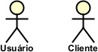

Figura Atores do Sistema

**Usuário:** Responsável por gerenciar o sistema.

**Cliente:** Só receberá informações como Nota Fiscal e Orçamento

# 8. Casos de uso de negócio

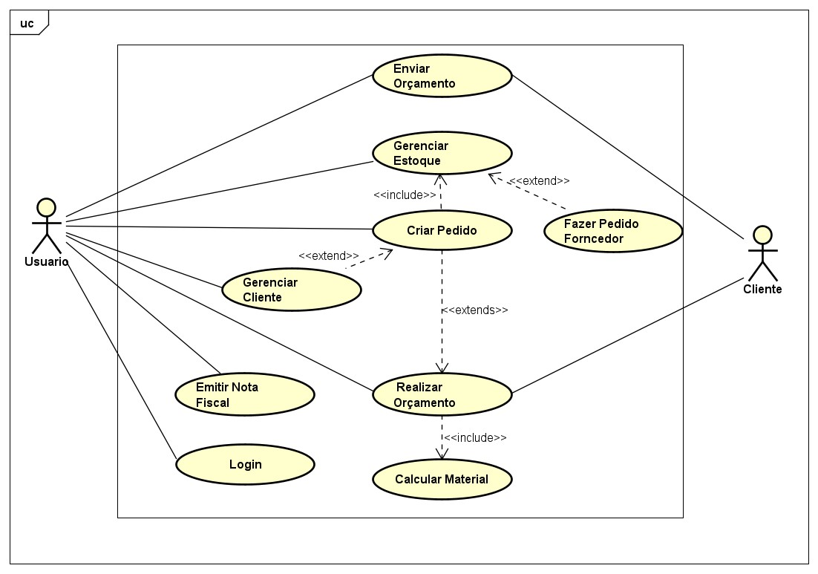

Figura - Diagrama de Caso de Uso

|  |  |  |  |
| --- | --- | --- | --- |
| Nome do Caso de Uso | | UC01 – Gerenciar Cliente | |
| Caso de Uso Geral | | Gerenciar Cliente | |
| Ator Principal | | usuário | |
| Atores Secundários | | Sistema | |
| Resumo | | Este caso de uso permite que o usuário cadastre, edite, consulte e exclua dados dos clientes na plataforma. | |
| Pré-condições | | O usuário deve conter as permissões necessárias. | |
| Pós-condições | | O cliente estará cadastrado, atualizado ou removido do banco de dados. | |
| Cenário Principal | | | |
| Ações do Ator | | Ações do Sistema | |
| 1. Acessa a tela de clientes | | 1. Exibe Lista de clientes | |
| 2. Acessa criar cliente e envia os dados | | 2. Recebe os dados do cliente | |
|  |  | 3. Salva os dados do Cliente | |
|  | Restrições/Validações | * CPF ou CNPJ deve ser único * Campos obrigatórios devem ser preenchidos | |
|  | Cenário Alternativo – Editar Cliente | | |
|  | Ações do Ator |  | Ações do Sistema |
| 1. | Acessa editar Cliente e envia os dados | 1. | Recebe os dados editados do Cliente |
|  |  | 2. | Identifica se é pessoa Física ou Jurídica |
|  |  | 3. | Salva as alterações e confirma |
|  | Cenário Alternativo – Remover Cliente | | |
|  | Ações do Ator |  | Ações do Sistema |
| 1. | Acessa Remover o Cliente e envia os dados | 1. | Recebe os dados de qual cliente vai excluir |
|  |  | 2. | Identifica se é pessoa Física ou Jurídica |
|  |  | 3. Exclui o cliente | |

|  |  |  |
| --- | --- | --- |
| Nome do Caso de Uso | | UC02 – Enviar Orçamento |
| Caso de Uso Geral | | Enviar Orçamento |
| Ator Principal | | usuário |
| Atores Secundários | | Sistema |
| Resumo |  | Permite ao usuário enviar o orçamento gerado ao cliente por e-mail ou outro canal disponível. |
| Pré-condições |  | Orçamento deve estar salvo no sistema |
| Pós-condições |  | O cliente recebe o orçamento enviado. |
|  | Cenário Principal | |
| Ações do Ator |  | Ações do Sistema |
| 1. Seleciona o orçamento |  | 1. Exibe opções de envio |
| 2. Clica em “Enviar” |  | 2. Envia orçamento para o cliente |
| Restrições/Validações |  | • Cliente deve possuir e-mail cadastrado O orçamento deve estar completo |

|  |  |  |
| --- | --- | --- |
| Nome do Caso de Uso |  | UC03 – Gerenciar Estoque |
| Caso de Uso Geral |  | Gerenciar Estoque |
| Ator Principal |  | usuário |
| Atores Secundários |  | Sistema |
| Resumo |  | Permite o controle das entradas e saídas de materiais no estoque da marcenaria. |
| Pré-condições |  | O usuário deve estar logado e autorizado para acessar o módulo de estoque. |
| Pós-condições |  | O estoque será atualizado com os dados informados. |
|  | Cenário Principal | |
| Ações do Ator |  | Ações do Sistema |
| 1. Acessa a tela de estoque |  | 1. Exibe interface de controle |
| 2. Registra entrada ou saída |  | 2. Atualiza os dados no sistema |

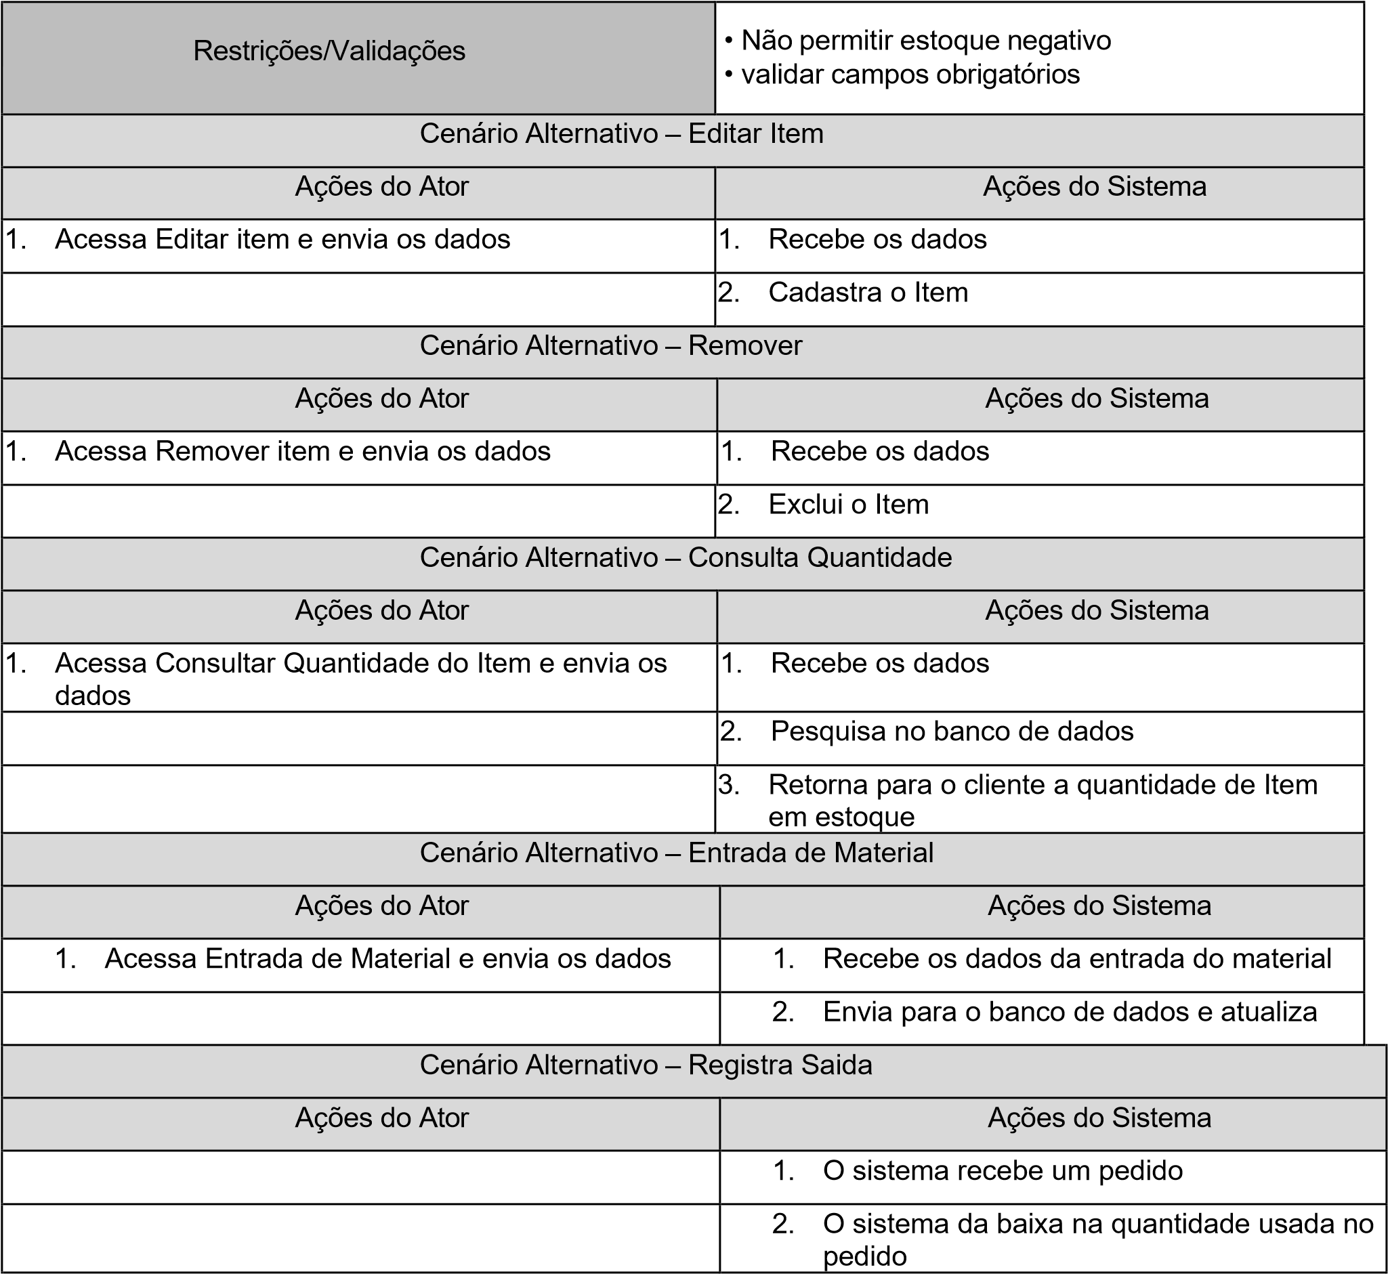

|  |  |  |  |  |
| --- | --- | --- | --- | --- |
| Nome do Caso de Uso | |  |  | UC04 – Criar Pedido |
| Caso de Uso Geral | | Criar Pedido |  |  |
| Ator Principal | | usuário |  |  |
| Atores Secundários | | Sistema | | |
| Resumo | | Este caso de uso permite ao usuário criar pedidos de móveis planejados com base nos orçamentos aprovados. | | |
| Pré-condições | | O cliente deve estar cadastrado e o orçamento aprovado. | | |
| Pós-condições | | Um novo pedido é registrado no sistema e fica disponível para acompanhamento. | | |
| Cenário Principal | | | | |
| Ações do Ator | | Ações do Sistema | | |
| 1. Acessa o módulo de pedidos | |  | | |
| 2. Seleciona cliente e orçamento | | 1. Valida dados | | |
|  |  | 2. Registra o pedido | | |
|  | Restrições/Validações | Pedido deve estar vinculado a um orçamento aprovado | | |
|  | Cenário Alternativo – | Atualiza Status | | |
|  | Ações do Ator | Ações do Sistema | | |
| 1. | Seleciona alterar Status e envia dados | 1. Recebe os dados | | |
|  |  | 2. Altera os dados no banco de dados | | |
|  | Cenário Alternativo – | Cancelar Pedido | | |
|  | Ações do Ator | Ações do Sistema | | |
| 1. | Seleciona Cancelar Item | 1. Recebe a requisição | | |
|  |  | 2. Apaga o pedido | | |
|  | Cenário Alternativo | – Exibir Pedido | | |
|  | Ações do Ator | Ações do Sistema | | |
| 1. | Seleciona Exibir o pedido |  | | |
| 2. | Seleciona o pedido | 1. Recebe os dados | | |
|  |  | 2. Pesquisa o pedido | | |
|  |  | 3. Exibe o Pedido | | |

|  |  |
| --- | --- |
| Nome do Caso de Uso | UC05 – Emitir Nota Fiscal |
| Caso de Uso Geral | Emitir Nota Fiscal |
| Ator Principal | usuário |
| Atores Secundários | Sistema |
| Resumo | Gera e envia a nota fiscal eletrônica (NF-e) com base nos dados do pedido. |
| Pré-condições | Pedido finalizado e pronto para emissão da nota fiscal. |
| Pós-condições | A nota fiscal é emitida, registrada e enviada ao cliente. |
| Cenário Principal | |
| Ações do Ator | Ações do Sistema |
| 1. Seleciona pedido finalizado | 1. Valida dados fiscais |
| 2. Solicita emissão da NF-e | 2. Gera a nota e envia para a Receita Federal |
| - | 3. Armazena XML e envia ao cliente |
| Restrições/Validações | •Dados fiscais obrigatórios devem estar preenchidos  Integração com sistema da Receita deve estar funcional |
| Cenário Alternativo – Nenhum filtro preenchido | |
| Falha na comunicação com Receita | Ações do Sistema |
| Falha na comunicação com Receita | Sistema exibe erro e permite reenvio. |

|  |  |
| --- | --- |
| Nome do Caso de Uso | UC06 – Gerenciar Orçamento |
| Caso de Uso Geral | Realizar Orçamento |
| Ator Principal | usuário |
| Atores Secundários | Sistema |
| Resumo | Permite calcular e registrar orçamentos com base nas medidas e materiais desejados pelo cliente. |
| Pré-condições | Cliente cadastrado no sistema. |
| Pós-condições | Orçamento registrado e pronto para ser enviado ao cliente. |
| Cenário Principal | |
| Ações do Ator | Ações do Sistema |
| 1. Inicia orçamento | 1. Solicita informações |
| 2. Informa medidas e itens desejados | 2. Calcula valores (<<include>> Calcular Material) |
|  | 3. Armazena orçamento |
| Restrições/Validações | * Medidas devem estar dentro dos limites definidos * Materiais devem estar disponíveis no estoque |
| Cenário Alternativo – Exibir Orçamento | |
| Falha na comunicação com Receita | Ações do Sistema |
| 1. Seleciona exibir o Pedido |  |
| 2. Seleciona o Pedido | 1. Busca os dados do Pedido |
|  | 2. Exibe o pedido para o cliente |

|  |  |
| --- | --- |
| Nome do Caso de Uso | UC07 – Fazer Pedido Fornecedor |
| Caso de Uso Geral | Fazer Pedido Fornecedor |
| Ator Principal | usuário |
|  |  |
| Atores Secundários | Sistema |
| Resumo | Cliente realiza pedido de materiais diretamente ao fornecedor, estendendo a funcionalidade de gerenciamento de estoque. |
| Pré-condições | Materiais desejados devem estar cadastrados no sistema. |
| Pós-condições | Pedido registrado e enviado ao fornecedor. |
| Cenário Principal | |
| Ações do Ator | Ações do Sistema |
| 1. Seleciona criar pedido |  |
| 2. Envia os dados do Fornecedor | 1. Recebe os dados e busca o fornecedor |
| 3.Manda os dados dos matérias | 2. Recebe os dados dos materiais e adiciona ao pedido |
| 4.Confirma o pedido |  |
| Restrições/Validações | * Cliente deve ter permissão para fazer pedidos * Quantidade mínima pode ser exigida |
| Cenário Alternativo – Exibir Pedido | |
| Falha na comunicação com Receita | Ações do Sistema |
| 1. Seleciona exibir o Pedido |  |
| 2. Seleciona o Pedido | 1. Busca os dados do Pedido |
|  | 2. Exibe o pedido para o cliente |

|  |  |  |
| --- | --- | --- |
| Nome do Caso de Uso | | UC08 – Calcular Material |
| Caso de Uso Geral | | Calcular Material |
| Ator Principal | | usuário |
| Atores Secundários | | Sistema |
| Resumo |  | Subprocesso incluído na realização do orçamento, responsável por calcular os materiais necessários a partir das medidas informadas. |
| Pré-condições |  | Medidas e tipos de móveis informados corretamente. |
| Pós-condições |  | Quantidade de material necessário calculada. |
|  | Cenário Principal | |
| Ações do Ator |  | Ações do Sistema |
|  |  | 1. Recebe os dados do orçamento |
| - |  | 2. Calcula o valor dos materiais usados |
|  |  | 3. Retorna para o orçamento a o valor |
| Restrições/Validações |  | Cálculo deve considerar sobras e perdas |

|  |  |  |
| --- | --- | --- |
| Nome do Caso de Uso |  | UC09 – Login |
| Caso de Uso Geral |  | Login |
| Ator Principal |  | Usuário |
| Atores Secundários |  | Sistema |
| Resumo |  | Subprocesso incluído na realização do login do usuário, para utilizar as funções do sistema |
| Pré-condições |  | Usuário selecionar Login |
| Pós-condições |  | Acesso ao Sistema |
|  | Cenário Principal | |
| Ações do Ator |  | Ações do Sistema |
| 1. Ator digita Login e Senha |  | 1. Recebe os dados |
|  |  | 2. Faz a verificação das credenciais |
|  |  | 3. Libera o Acesso ao Sistema |

## 8.1 Diagramas de Sequência

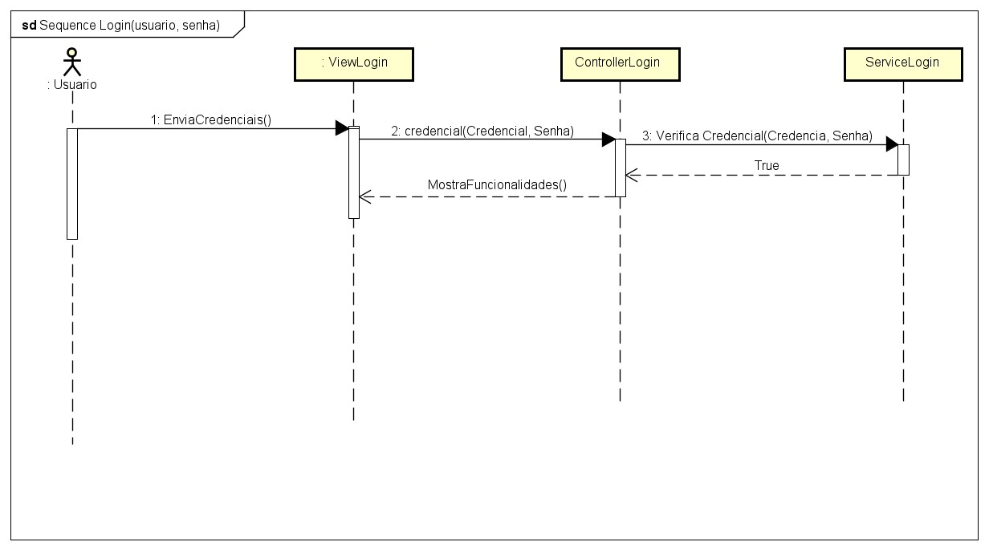

Figura - Diagrama de Sequência de Login

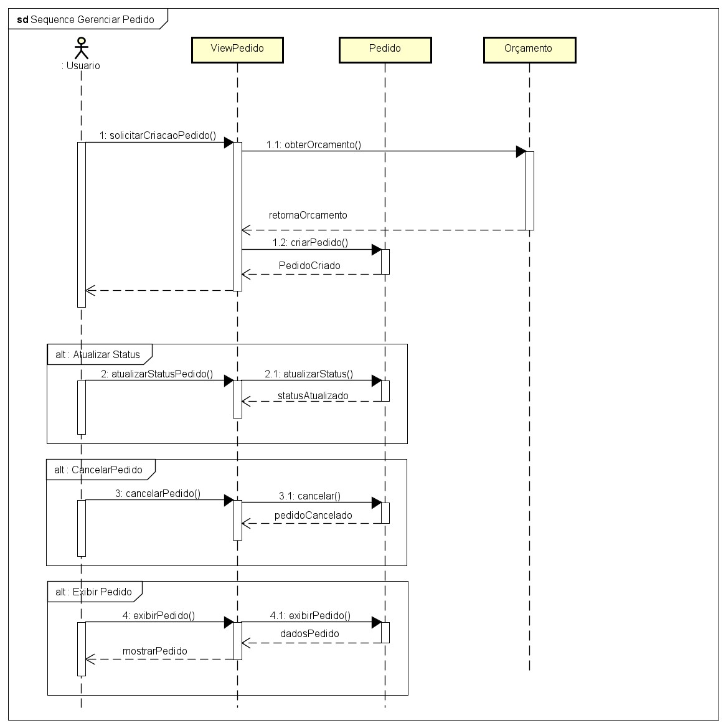

Figura - Diagrama de Sequência Gerenciar Pedido

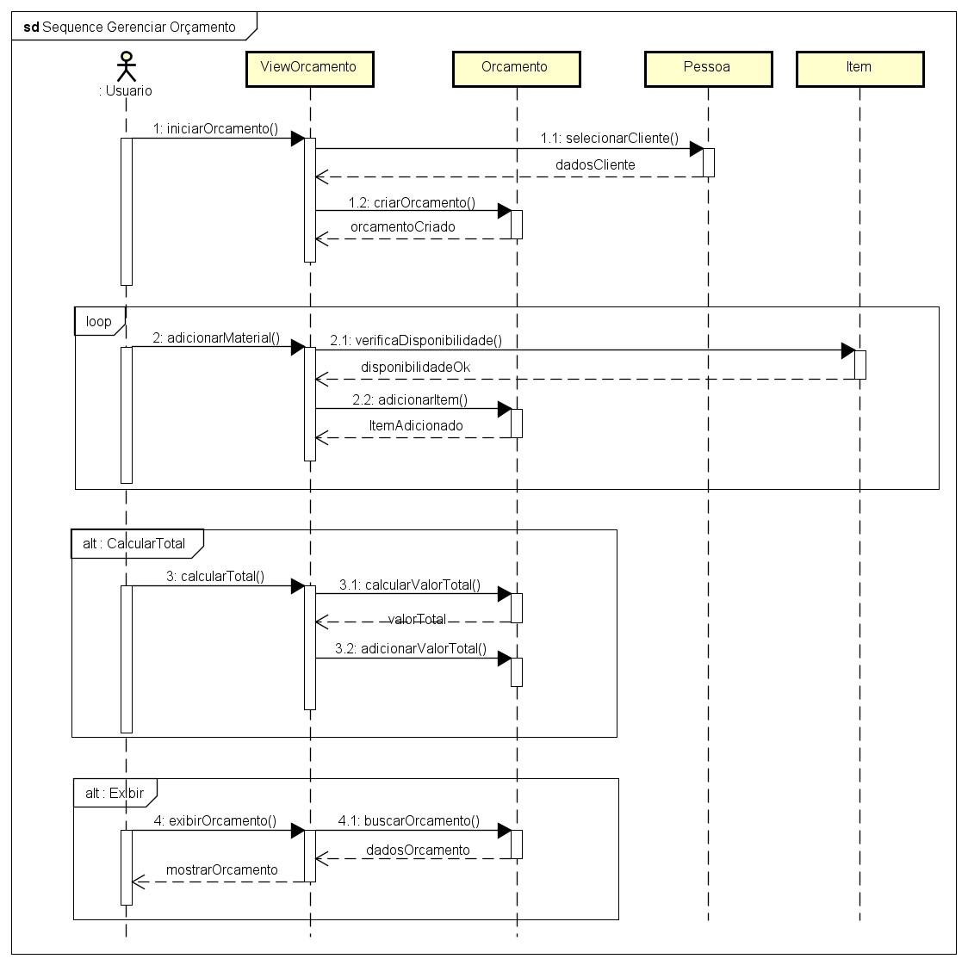

Figura - Diagrama de Sequência Gerenciar Orçamento

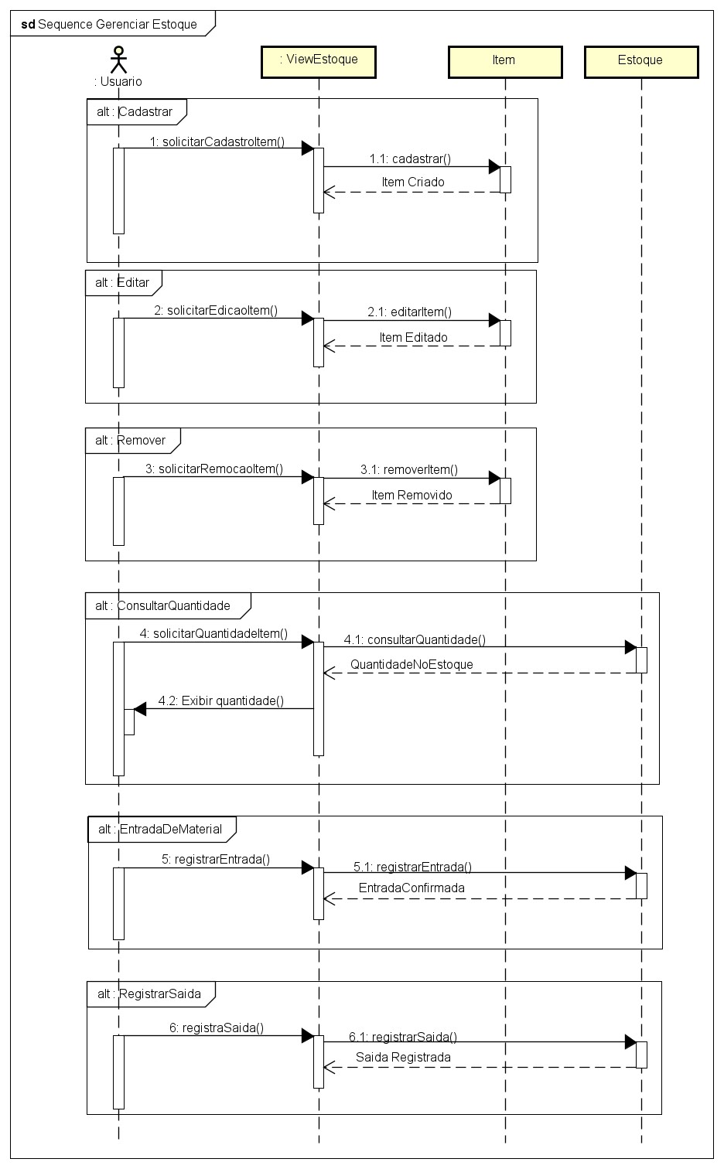

Figura - Diagrama de Sequência Gerenciar Estoque

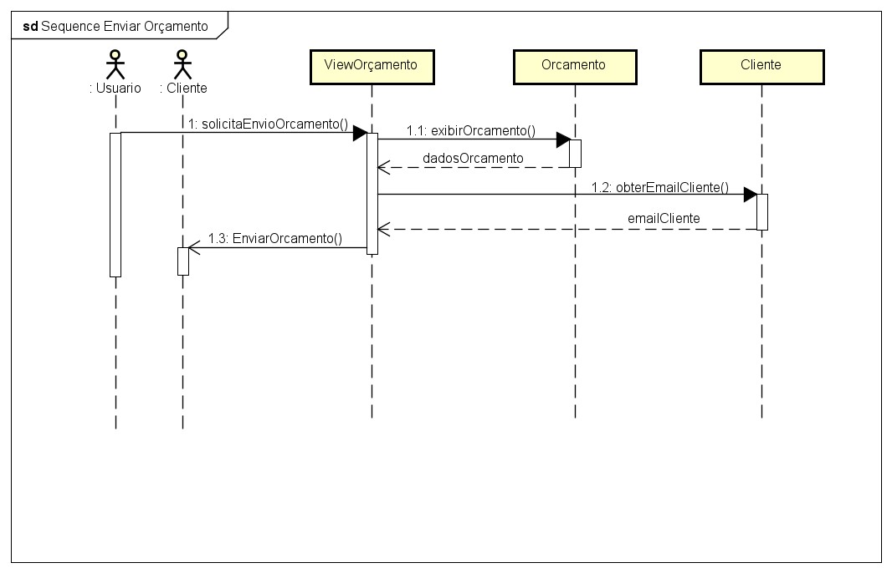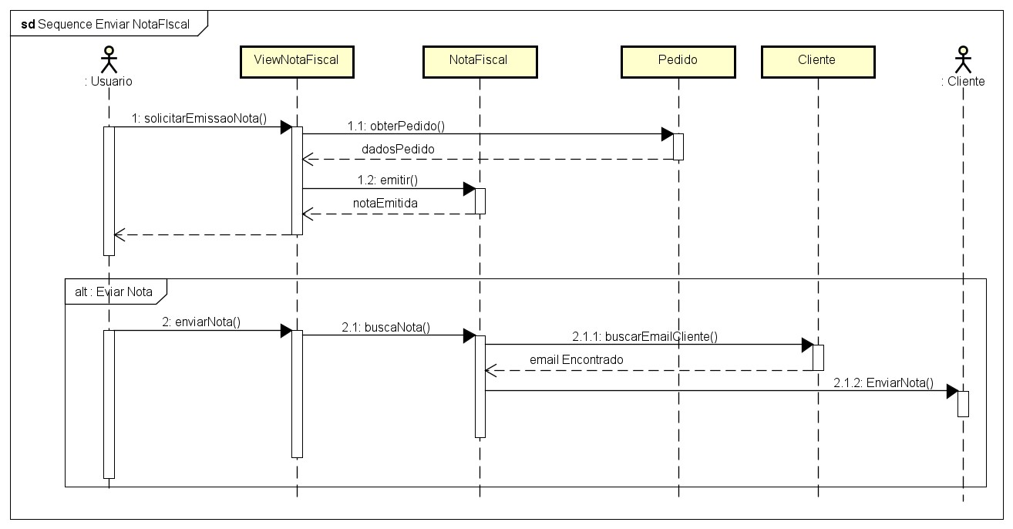

Figura - Diagrama de Sequência Enviar Orçamento e Enviar Nota Fiscal

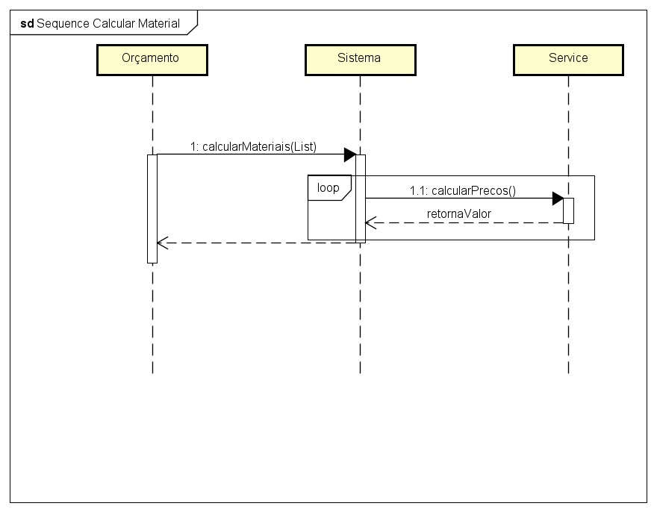

Figura - Diagrama de Sequência Calcular Material

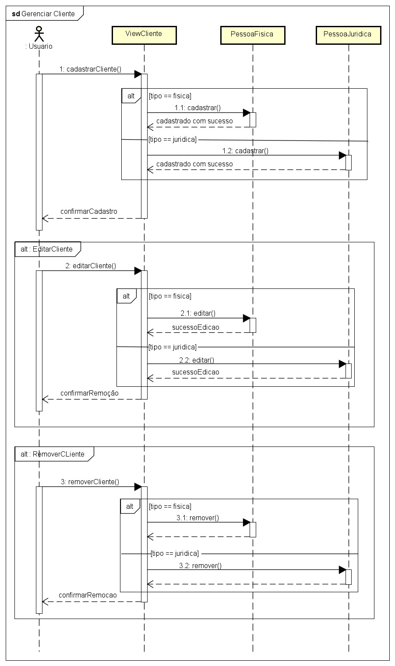

Figura - Diagrama de Sequência Gerenciar Cliente

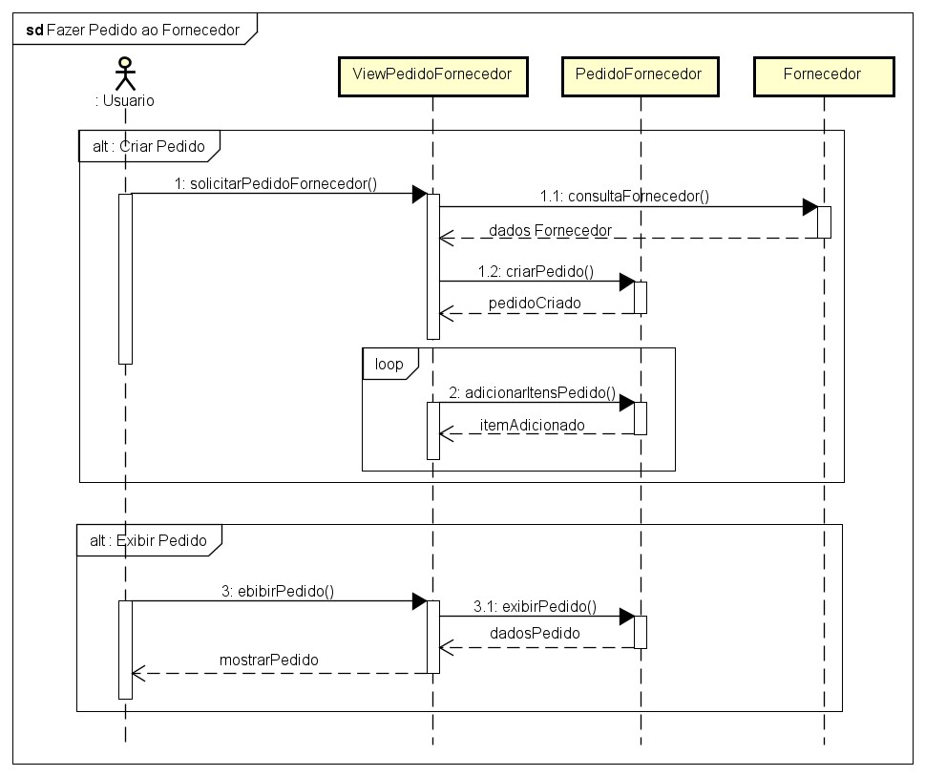

Figura - Diagrama de Sequência Pedido Fornecedor

# 9. Diagramas de Atividade

## 9.1 Diagrama de atividades de negócio

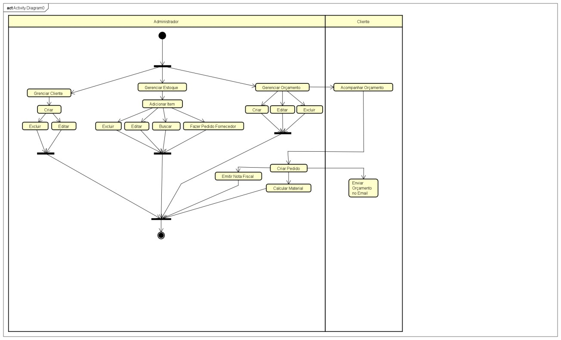

Figura - Diagrama de Atividade de Negocio

## 9.2 Diagrama de Atividade Orçamento ao Pedido

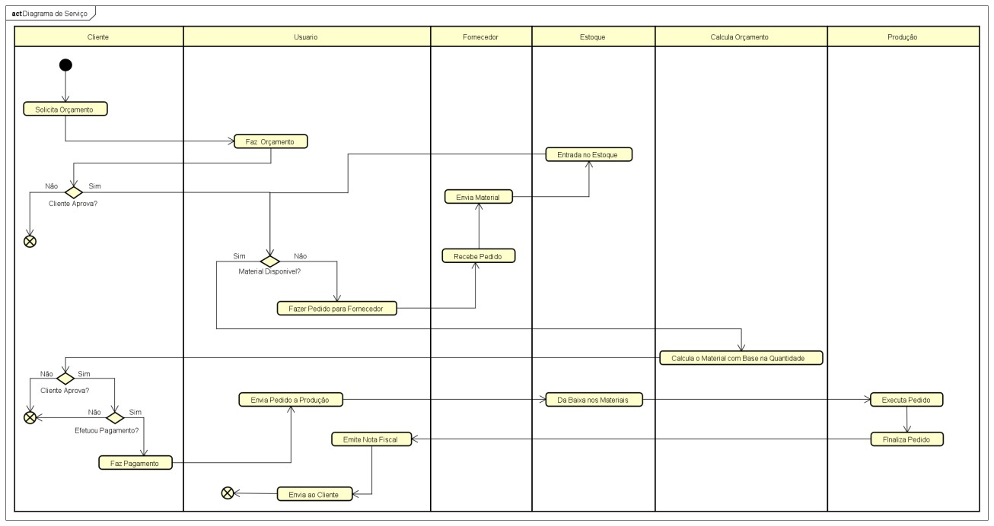

Figura - Diagrama de Atividade Orçamento ao Pedido

## 9.3 Diagrama de Atividade de Caso de Uso

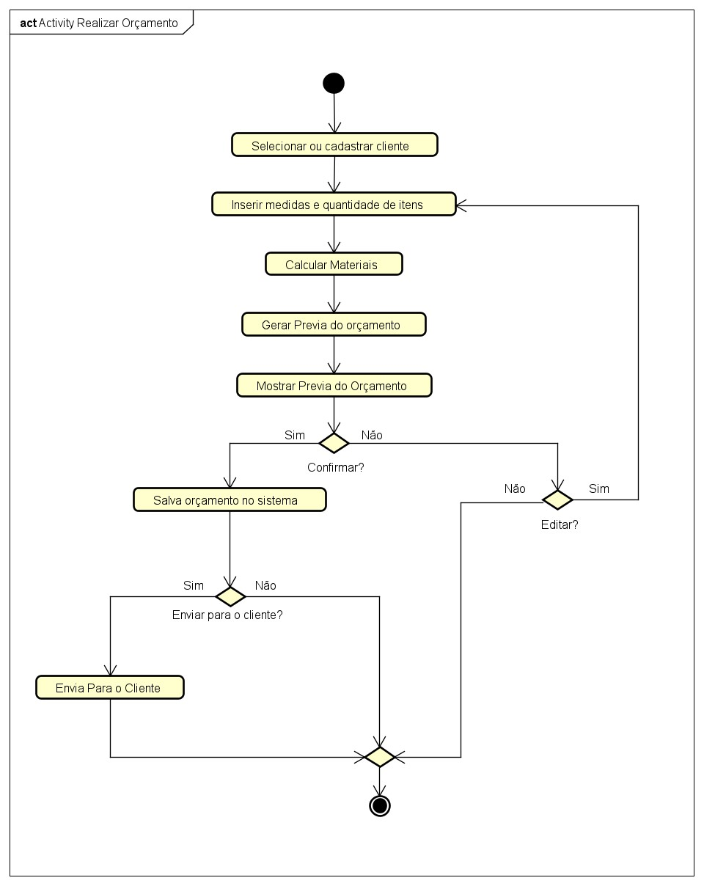

Figura - Diagrama de Atividade Realizar Orçamento

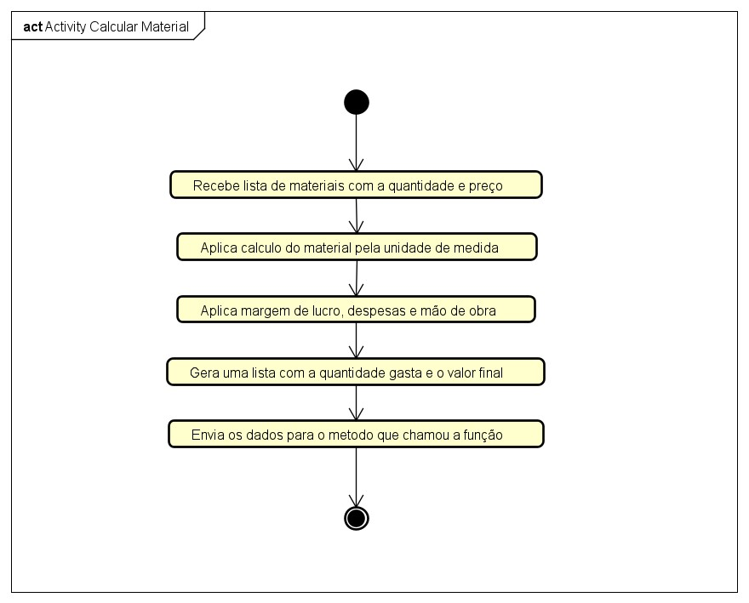

Figura - Diagrama de Atividade Calcular Material

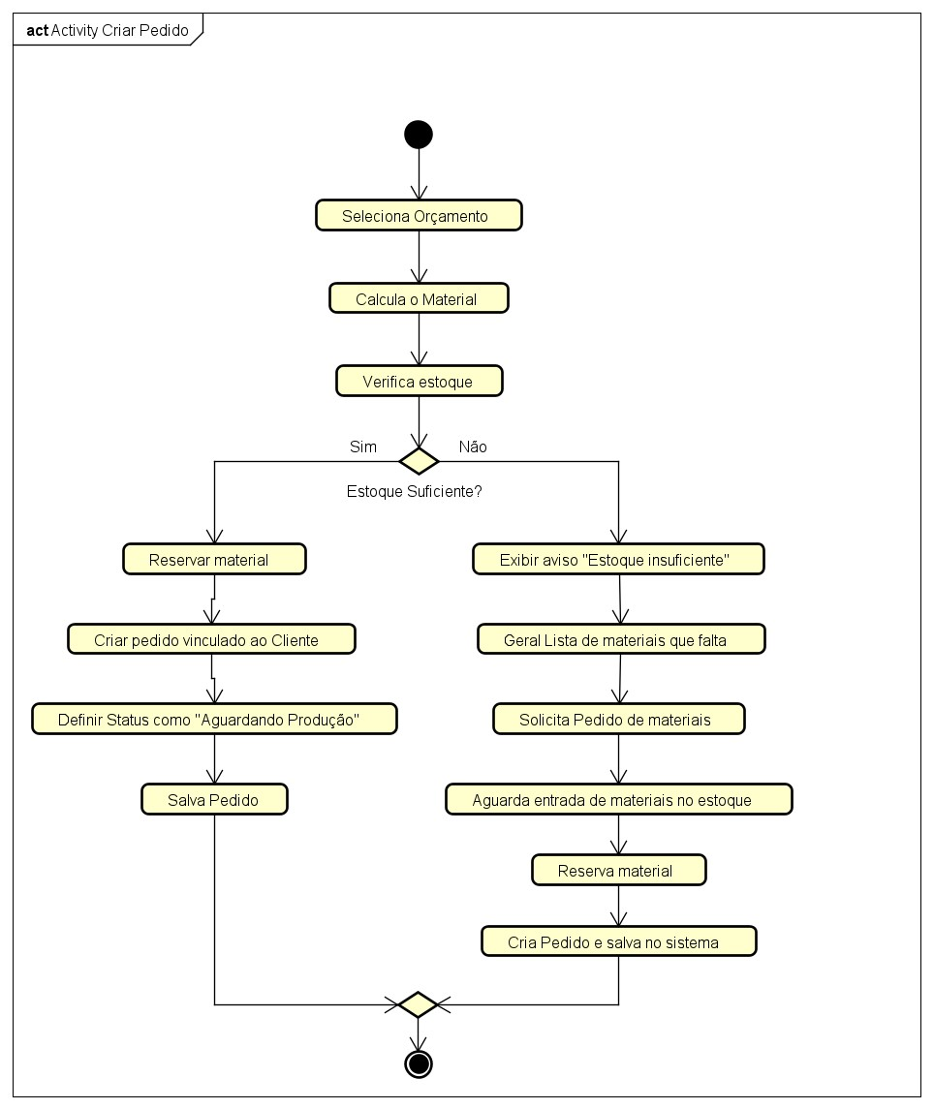

Figura - Diagrama de Atividade Criar Pedido

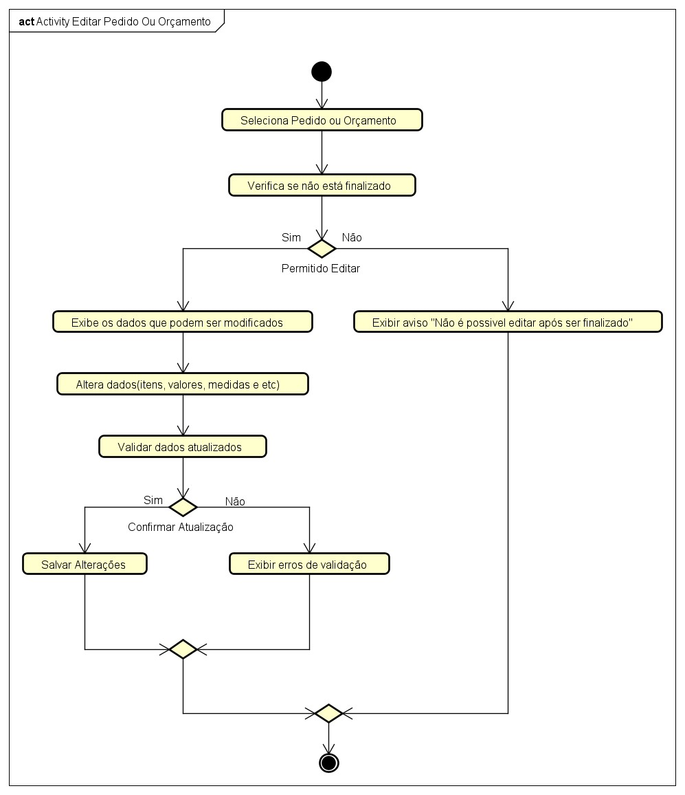

Figura - Diagrama de Atividade Editar pedido ou Orçamento

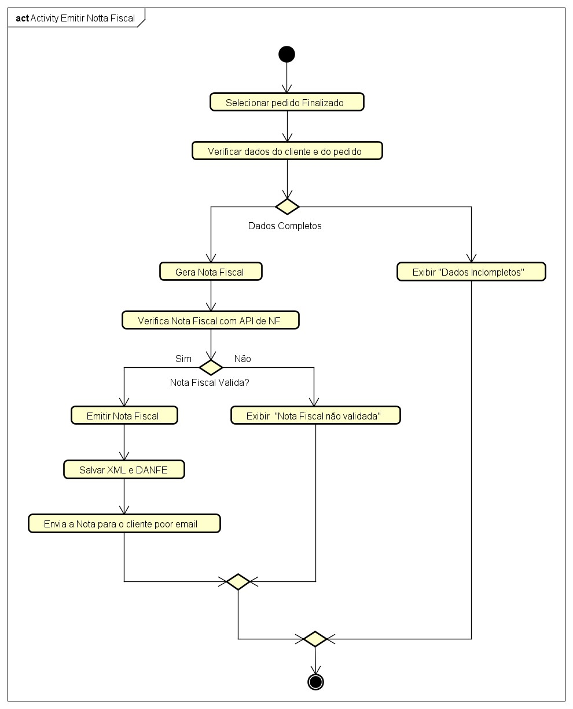

Figura - Diagrama de Atividade Emitir Nota Fiscal

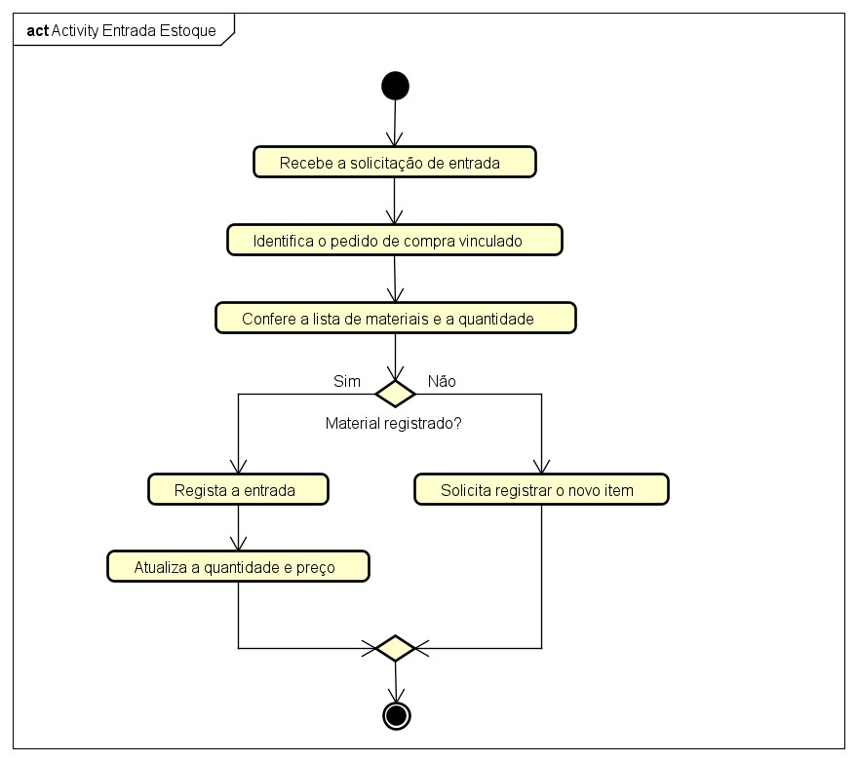

Figura - Diagrama de Atividade Entrada Estoque

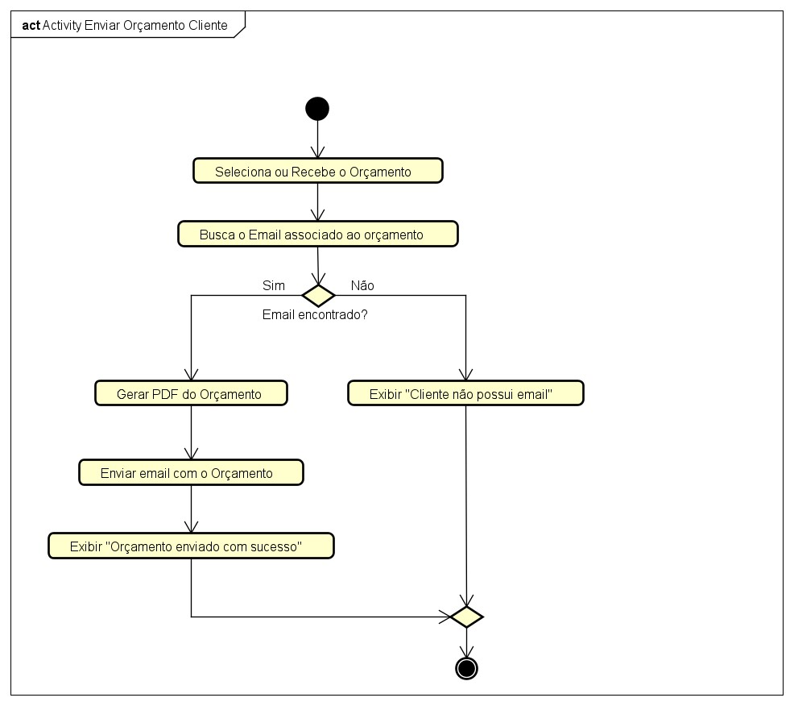

Figura - Diagrama de Atividade Enviar Orçamento

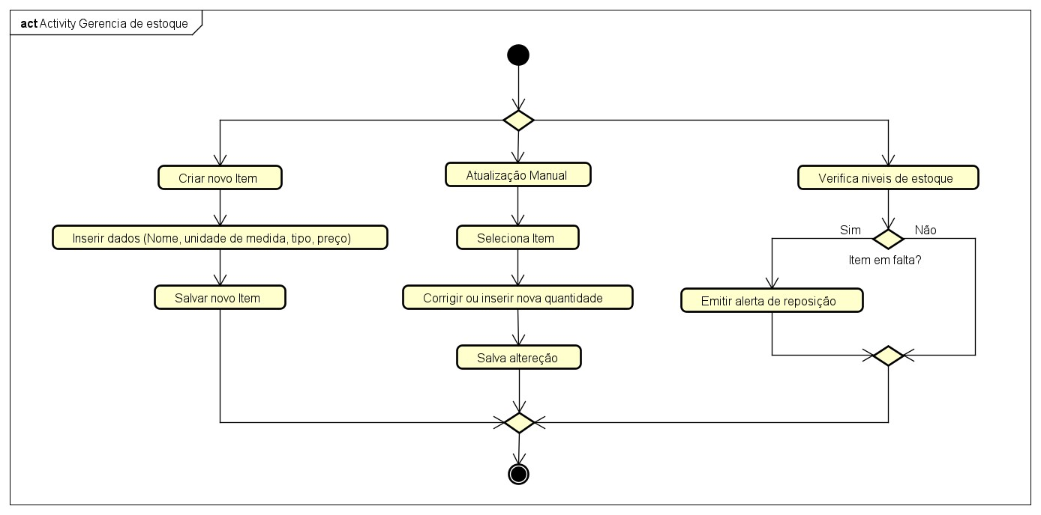

Figura - Diagrama de Atividade Gerenciar Estoque

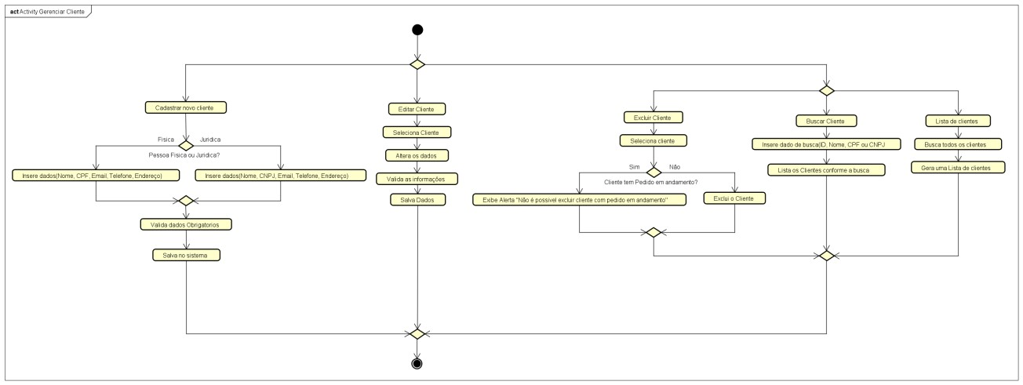

Figura - Diagrama de Atividade Gerenciar Cliente

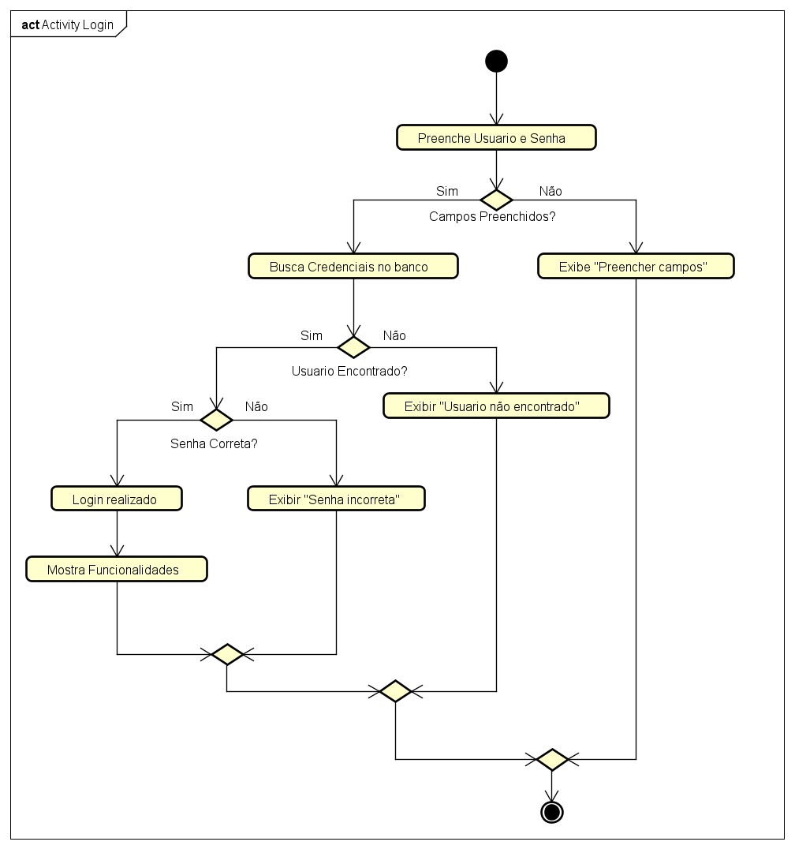

Figura - Diagrama de Atividade de Login

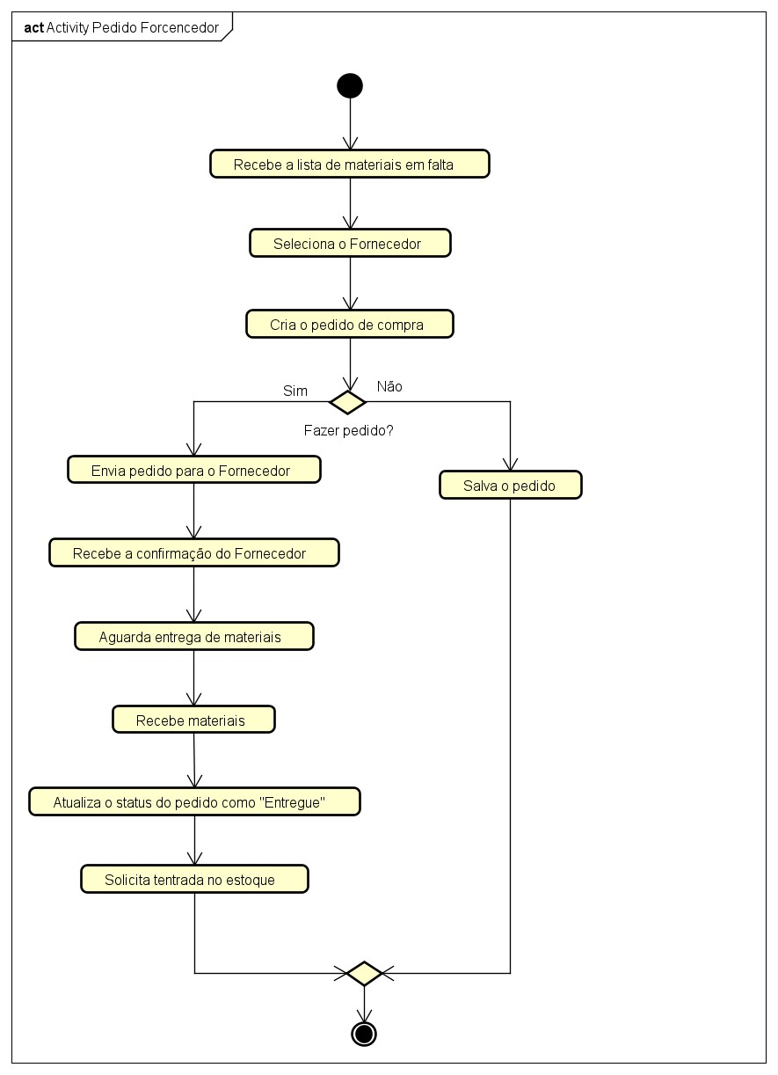

Figura - Diagrama de Atividade Pedido Fornecedor

# 10. Diagrama de Pacote

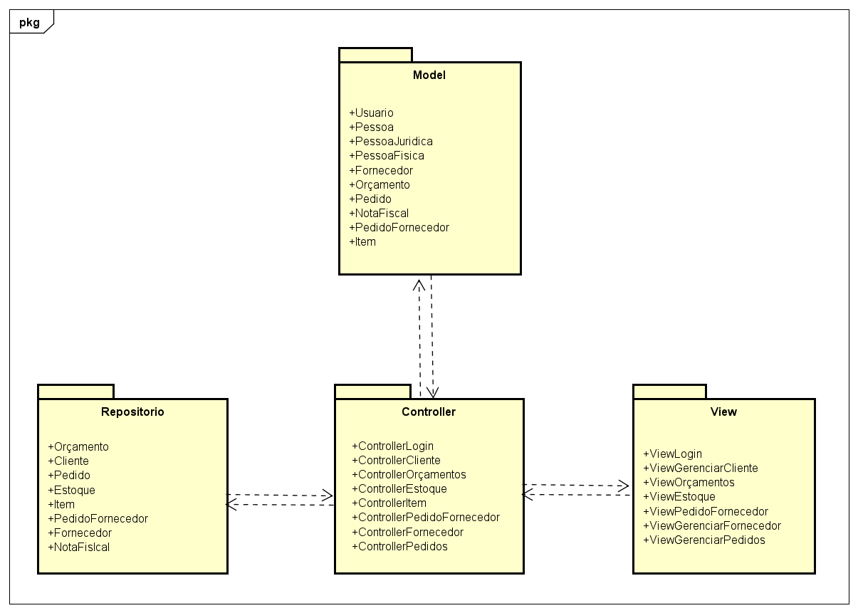

Figura - Diagrama de Pacote

# 11. Diagrama de Classe de Domínio

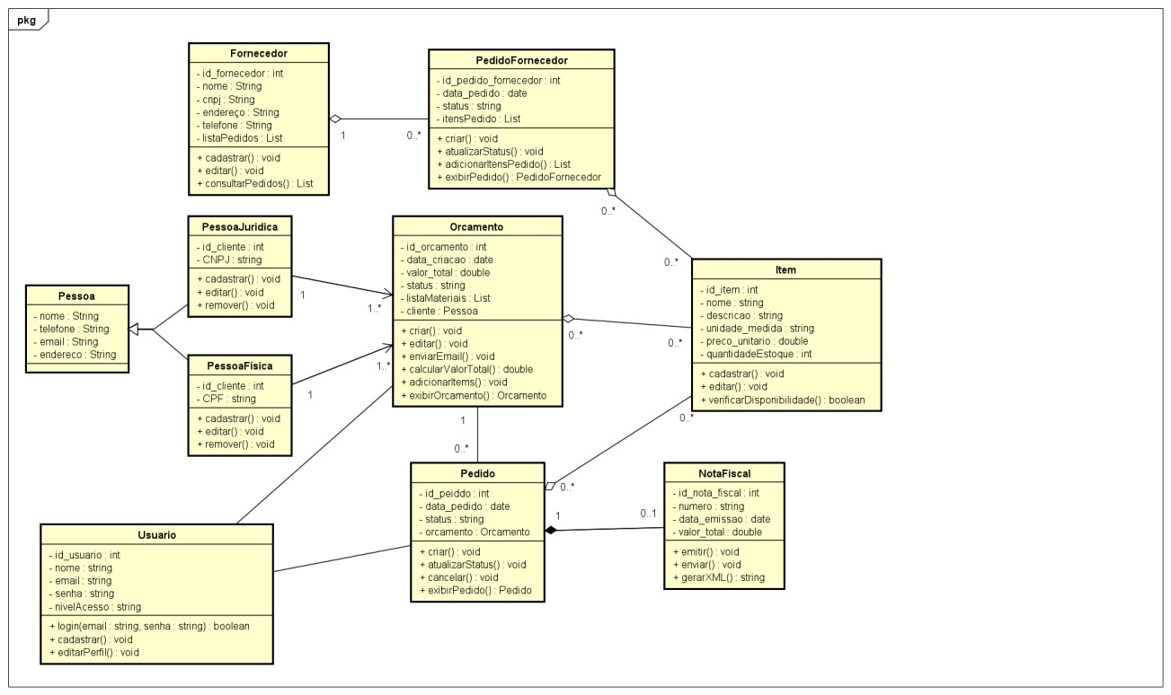

Figura - Diagrama de Classe

# 12. Diagrama de Objeto

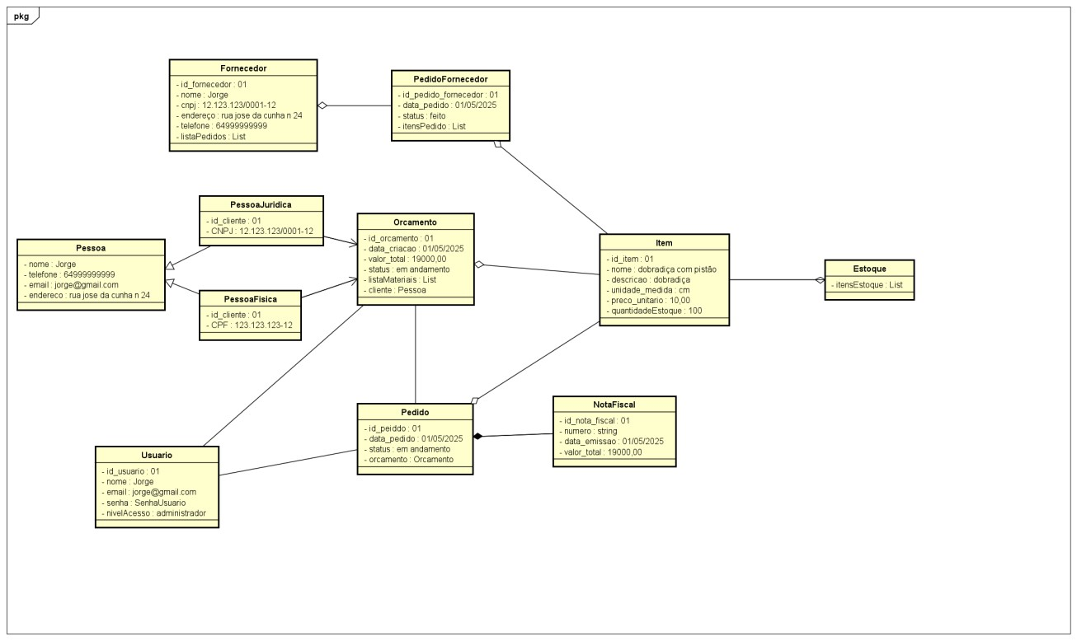

Figura - Diagrama de Classes

# 13. Diagrama de Comunicação

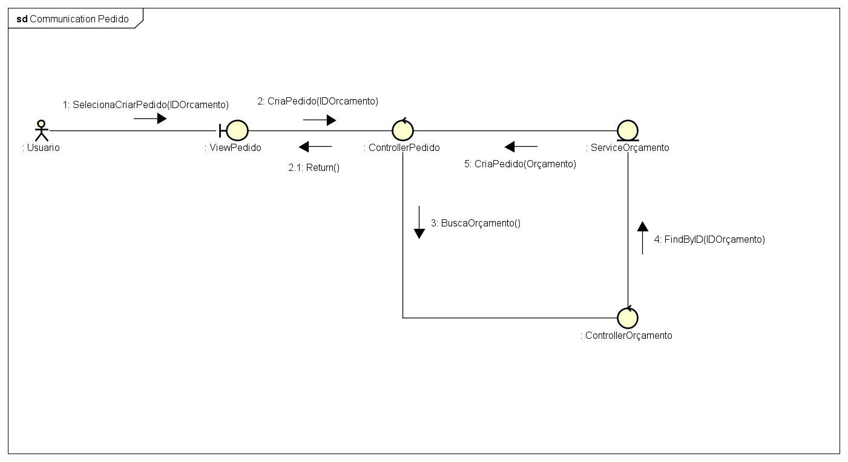

Figura - Diagrama de Comunicação Pedido

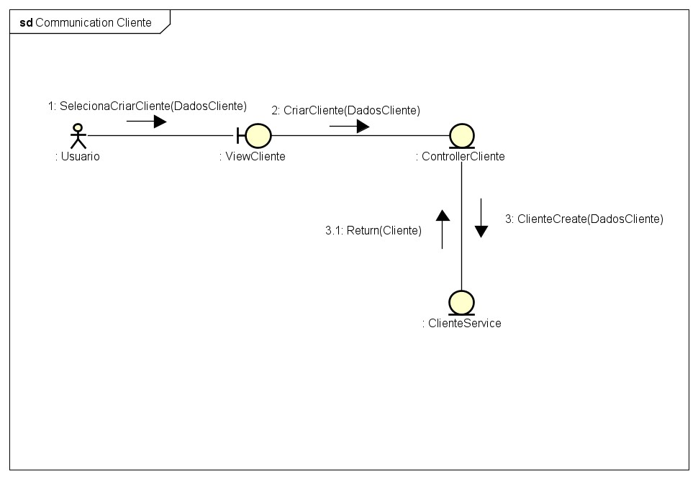

Figura - Diagrama de Comunicação Cliente

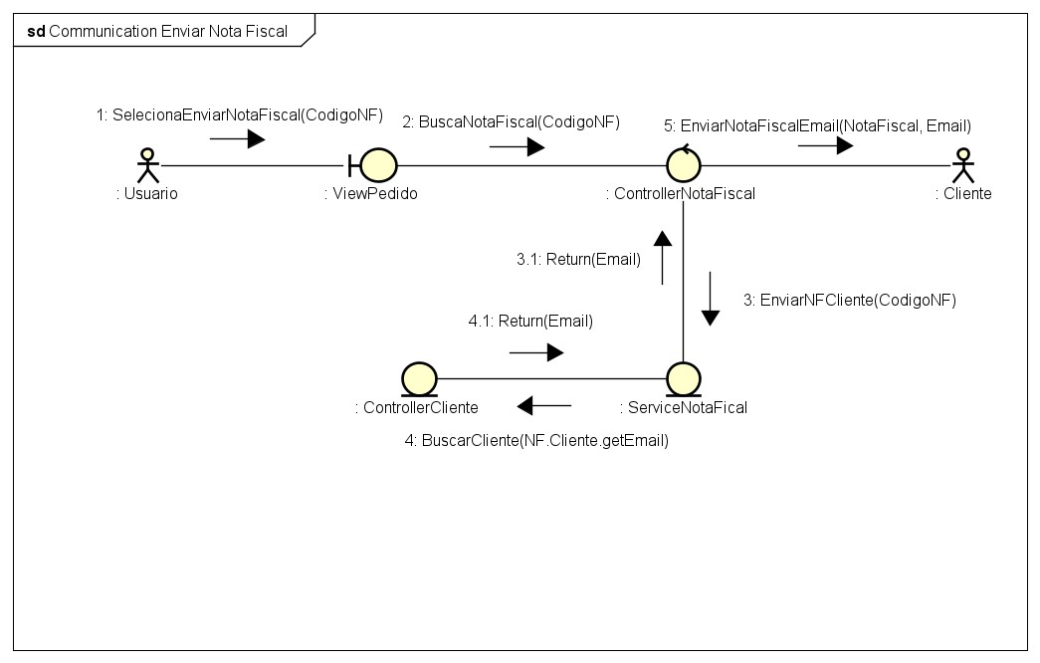

Figura - Diagrama de Comunicação Enviar Nota Fiscal

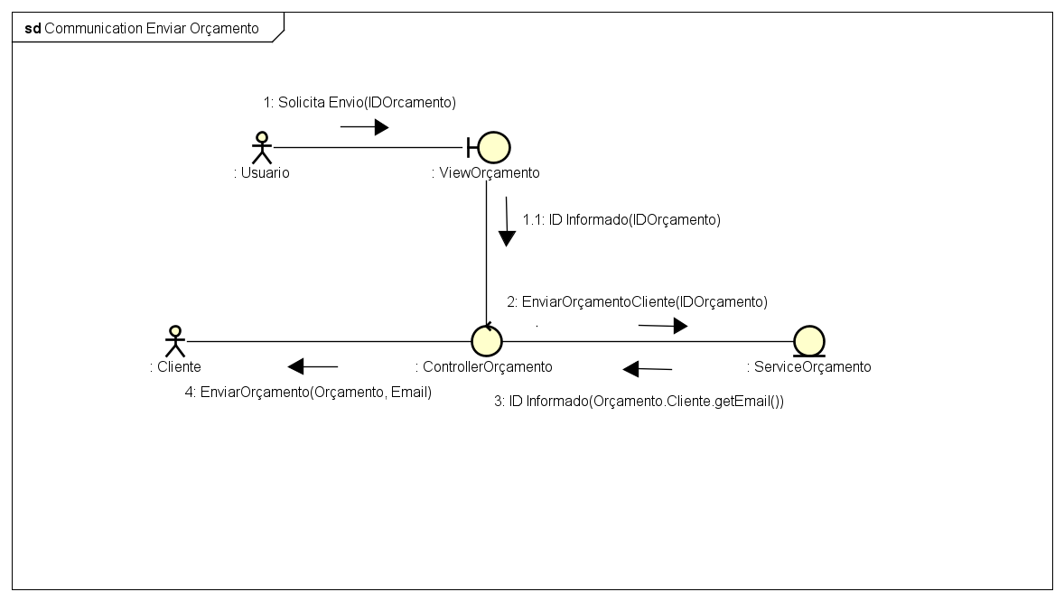

Figura - Diagrama de Comunicação Enviar Orçamento

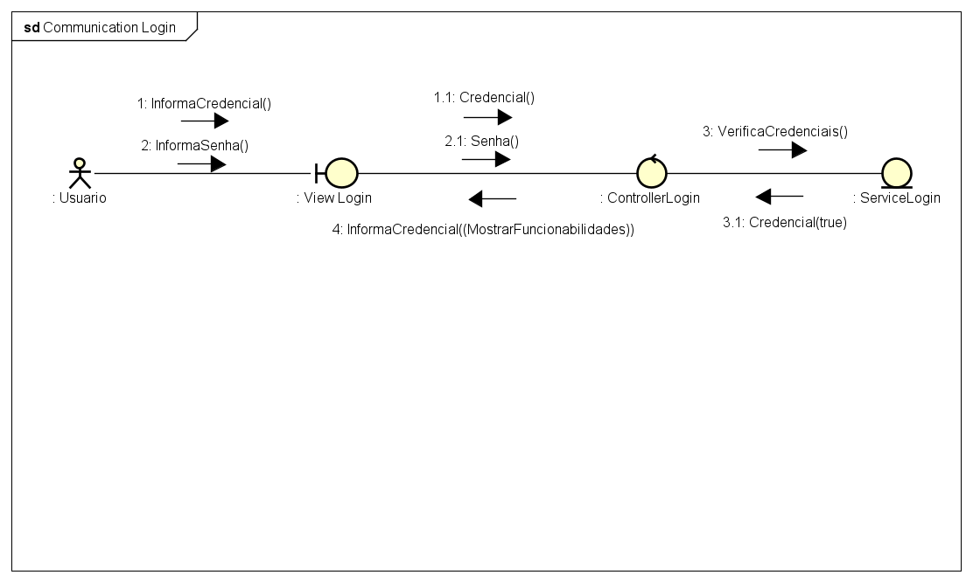

Figura - Diagrama de Comunicação Login

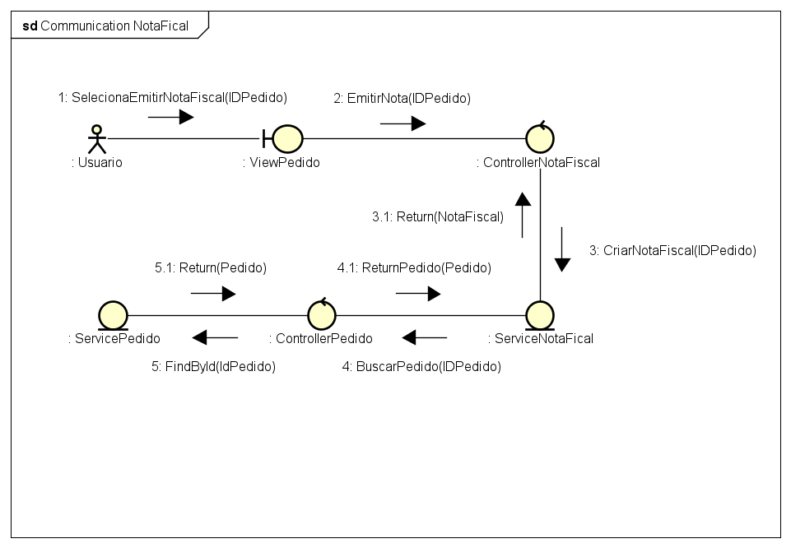

Figura - Diagrama de Comunicação Nota Fiscal

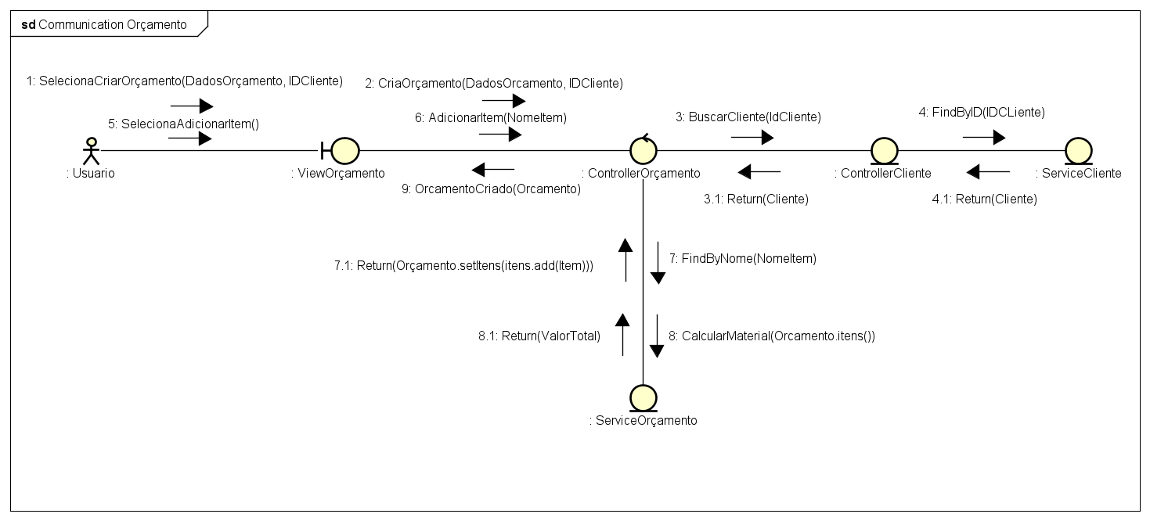

Figura - Diagrama de Comunicação Orçamento

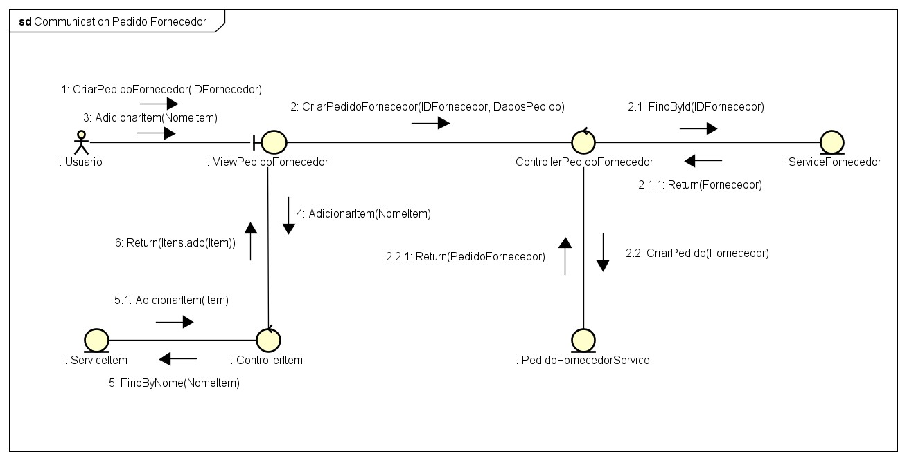

Figura - Diagrama de Comunicação Pedido Fornecedor

# 14. Diagrama de Visão Geral de Interação

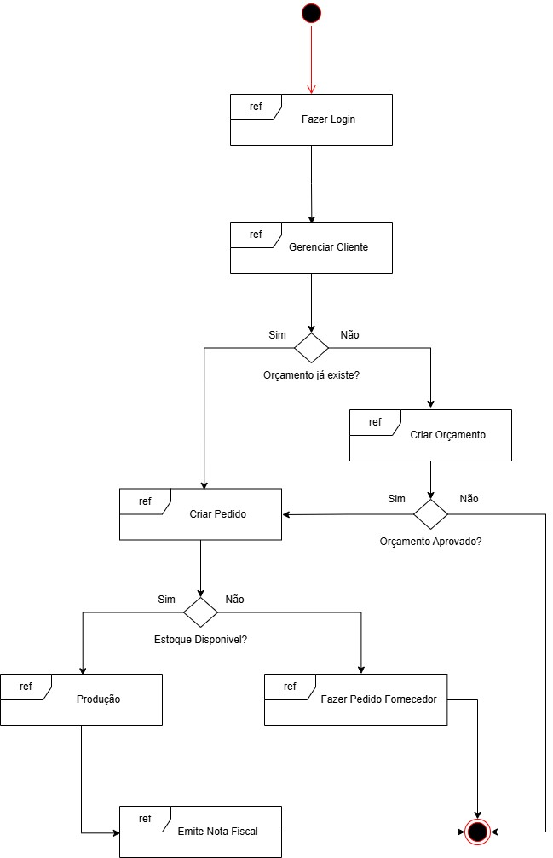

Figura - Diagrama de Visão de Interação Geral

# 15. Diagrama de Implantação

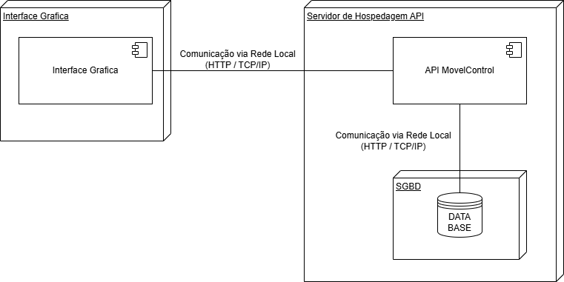

Figura - Diagrama de Implantação

# 16. Diagrama de Componente

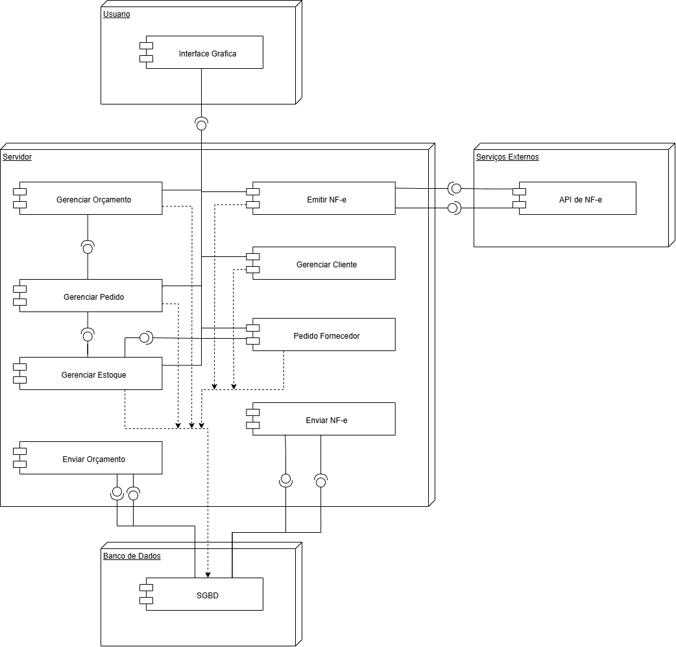

Figura - Diagrama de Componente

# 17. DER (Diagrama de Entidade Relacionamento)

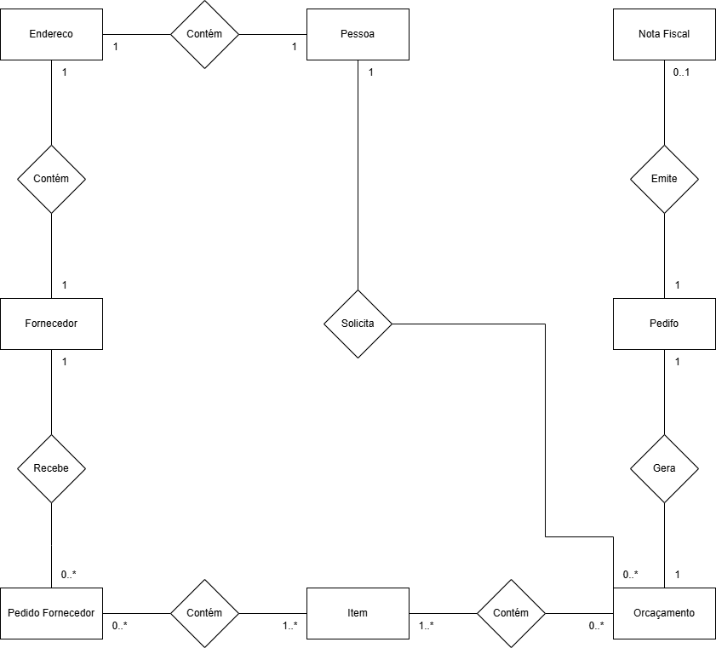

Figura - Diagrama de Entidade Relacionamento

# 18. Projeto de Interface

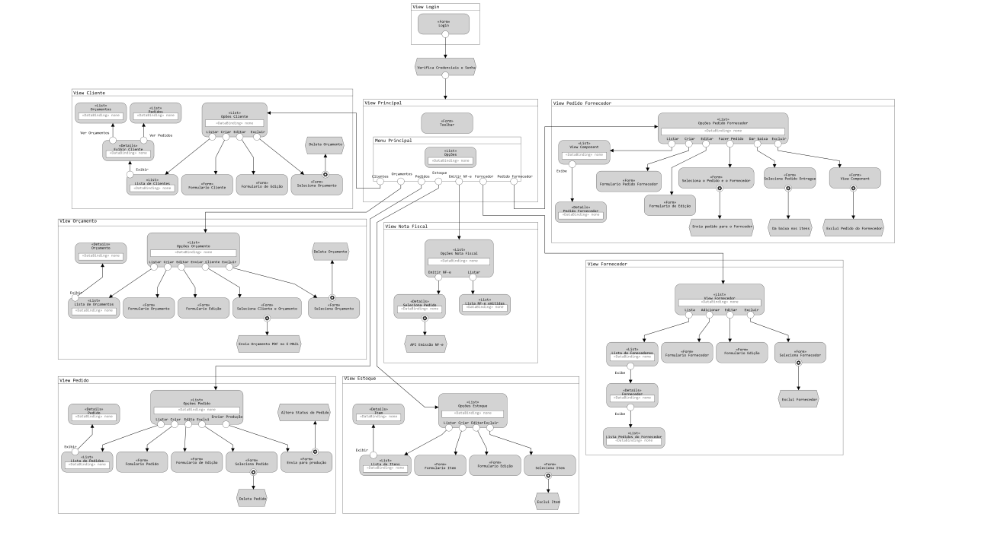

Figura - IFML Geral do Sistema

## 18.1 View Principal

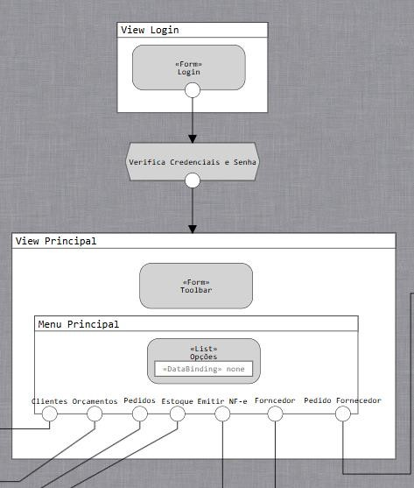

Figura - IFML View Principal

## 18.2 View Cliente

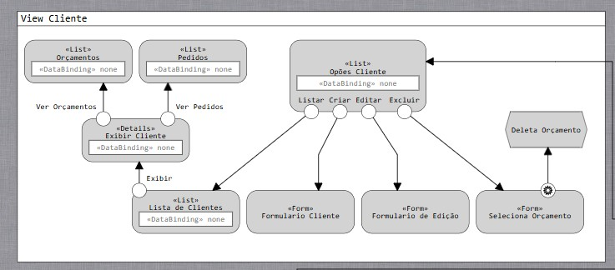

Figura - IFML View Cliente

## 18.3 View Orçamento

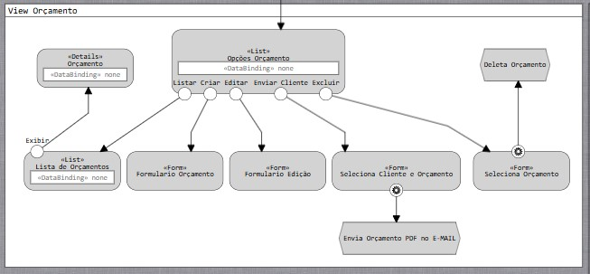

Figura - IFML View Orçamento

## 18.4 View Pedido

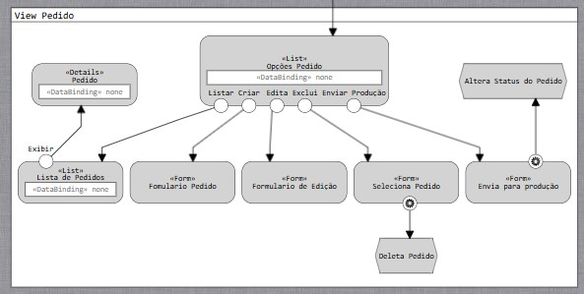

Figura - IFML View Pedido

## 18.5 View Nota Fiscal

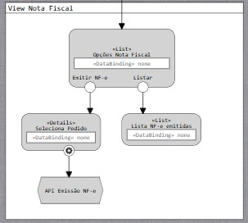

Figura - IFML View Nota Fiscal

## 18.6 View Estoque

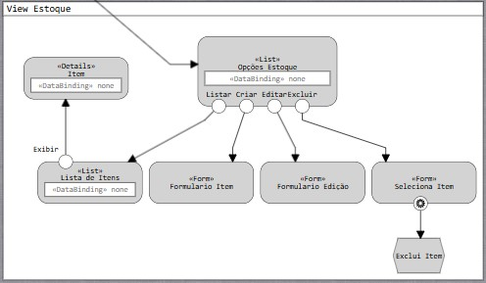

Figura - IFML View Estoque

## 18.7 View Pedido Fornecedor

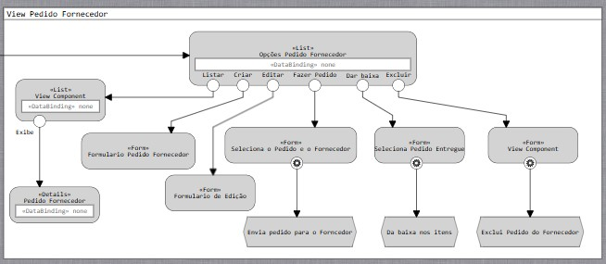

Figura - IFML View Fornecedor

## 18.8 View Fornecedor

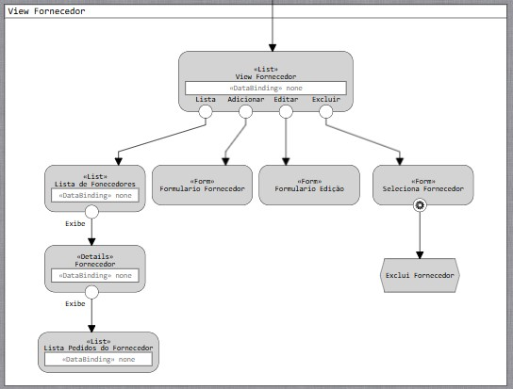

Figura - IFML View Fornecedor

# 19. Requisitos de Performance

Esta seção descreve as características de desempenho esperadas para o sistema de gestão de móveis planejados, com base nos casos de uso especificados.

* Tempo de Resposta:
* O tempo médio de resposta para ações do usuário (como Criar Pedido, Emitir Nota Fiscal ou Realizar Orçamento) não deve ultrapassar 5 segundos.
* O tempo máximo para a operação de Gerar Orçamento com Cálculo de Materiais não deve exceder 5 segundos, considerando cálculos com até 10 itens.
* Capacidade:
* O sistema deve permitir o gerenciamento simultâneo de até 50 usuários ativos.
* O sistema deve suportar o armazenamento de até 10.000 pedidos e 5.000 orçamentos, mantendo desempenho aceitável.

* Modos de Degradação:
* Em situações de carga excessiva (acima de 90% de uso de CPU ou memória), o sistema deve:
  + Priorizar operações essenciais (ex: Emitir Nota Fiscal, Criar Pedido).
  + Colocar operações secundárias (ex: envio de e-mails automáticos) em fila de espera com até 1 minuto de atraso tolerado.

* Utilização de Recursos:
* O sistema deve operar eficientemente na máquina que hospedará com as seguintes especificações mínimas:
  + Memória RAM: 4 GB
  + Processador: Dual-core 2.0 GHz
  + Espaço em disco: 10 GB disponíveis para banco de dados e arquivos XML de NF-e
  + Conectividade: Conexão estável com no mínimo 5 Mbps para operações em nuvem e envio de orçamentos

# 20. Atributos do Sistema de Software

### 20.1.1 Interfaces de Software

|  |  |  |
| --- | --- | --- |
| Componente | Tipo | Descrição |
| Sistema de Emissão de Nota  Fiscal Eletrônica (NF-e) | Serviço Web (API REST ou  SOAP) | Utilizado para gerar, validar e transmitir notas fiscais eletrônicas conforme legislação vigente. |
| Banco de Dados | Banco de dados não relacional | Sistema gerenciador de banco de dados NOSQL para armazenamento das informações de clientes, pedidos, orçamentos, estoque etc. |
| Sistema Operacional | Windows | O sistema será executado em um computador local com sistema operacional compatível. |

# 21. Conclusão

MovelControl foi detalhadamente estruturado para modernizar e otimizar a gestão de marcenarias de móveis planejados, abordando os desafios inerentes aos processos manuais. O foco central do projeto é a automação de fluxos de trabalho críticos, como a elaboração e o envio de orçamentos, o controle de estoque e o gerenciamento de pedidos, visando aumentar a eficiência operacional e a precisão das informações.

Durante a fase de concepção, as necessidades do usuário final foram priorizadas para garantir o desenvolvimento de uma interface intuitiva e um sistema eficiente. A viabilidade do projeto foi assegurada por uma análise de riscos criteriosa, que identificou e propôs mitigações para potenciais desafios técnicos, operacionais e de segurança, visando a estabilidade do sistema. Além disso, o planejamento foi consolidado com um orçamento detalhado e um cronograma flexível, que permite ajustes conforme as demandas do desenvolvimento, garantindo uma gestão de projeto transparente e realista.